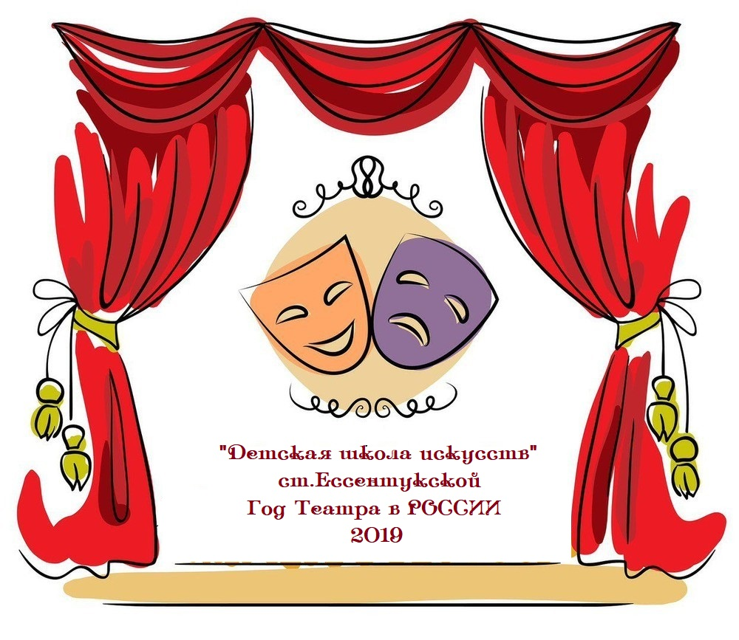

Согласованно:  Начальник управления по культуре  и делам молодежи АПМР СК  _______________Пилавова Г.К.  « »_______________2019г. | Утверждено:  Приказом директора МБУДО ДШИ ст.Ессентукской  №12 от 23.01.2019г.  ____________Швидунова Т.П.
ПО Л О Ж Е Н И Е
о проведении районной олимпиады по музыкальной литературе
«Оперное и балетное искусство XVIII-XX вв.»
учащихся ДШИ и ДМШ Предгорного района Ставропольского края,
проводимой в рамках Года театра в России

1. Общие положения
1.1.Учредителем районной олимпиады по музыкальной литературе «Оперное и балетное искусство XVIII-XX вв.» учащихся ДШИ и ДМШ Предгорного района Ставропольского края, проводимой в рамках Года театра в России (далее - олимпиада), является МБУДО ДШИ ст.Ессентукской при поддержке управления по культуре и делам молодежи администрации Предгорного муниципального района Ставропольского края.
1.2.Олимпиада состоится 18 апреля 2019г. в станице Ессентукской Предгорного района на базе МБУДО ДШИ ст.Ессентукской.
1.3.Оргкомитет формируется учредителем олимпиады.
1.4.Жюри олимпиады формируется из числа преподавателей высшей категории МБУДО ДШИ ст.Ессентукской и утверждается приказом учредителя олимпиады.

- Цель олимпиады
Совершенствование предпрофессионального музыкального образования на современном этапе в области музыкальной литературы.
- Задачи олимпиады
  - Популяризация театрального искусства в жанре музыкального театра.
  - Развитие лучших традиций преподавания музыкально теоретических дисциплин;
  - Выявление и творческая поддержка молодых музыкантов;
  - Расширение музыкального кругозора и интереса обучающихся;
  - Развитие мотивации к получению профессиональных знаний в области музыкального искусства;
  - Обмен педагогическим опытом и формами творческого сотрудничества преподавателей.
4. Условия участия и подачи заявок
4.1. В олимпиаде могут принять участие учащиеся старших классов «Детских школ искусств» и «Детской музыкальной школы» Предгорного района Ставропольского края.
4.2. Олимпиада проводится для учащихся 4-8 года обучения по музыкальной литературе
4.3. Для участия в олимпиаде необходимо прислать в адрес оргкомитета:
- заявку установленного образца (Приложение №1);
Все документы должны быть подписаны директором учебного заведения и заверены печатью.
Заявки принимаются до 1 апреля 2019г. по адресу: 357351, Предгорный район, станица Ессентукская, улица Гагарина 52 или по e-mail: shkolaiskusstw@yandex.ru (с пометкой «Районная открытая олимпиада по музыкальной литературе «Оперное и балетное искусство XVIII -XX вв.»)

5. Порядок проведения олимпиады
5.1. Конкурсные испытания состоят из письменного и устного испытаний.
Письменное испытание 4-7 год обучения
1. Музыкальная викторина. Викторина будет представлена в видеформате (15 видеофрагментов).
Викторина по музыкальному материалу, соответствующему теме олимпиады. Указываются:
- композитор;
- название произведения;
- наименование прозвучавшего фрагмента (ария, хор, увертюра, ансамбль,
действие - для оперы).
Участники должны быть готовы к работе с музыкальными фрагментами в соответствии с программными требованиями.
Тестирование 7 год обучения
Тестирование по материалу, соответствующему теме олимпиады (с выбором варианта ответа).
Требования к проведению олимпиады основаны на программных требованиях предмета «Музыкальная литература» для детских музыкальных и детских школ искусств.
6. Жюри олимпиады
Для проведения олимпиады формируется жюри, в состав которого входят
преподаватели высшей категории МБУДО ДШИ ст.Ессентукской.
Подведение итогов в каждой возрастной группе производится отдельно.
Жюри имеет право:
• присуждать не все места,
• делить одно место между несколькими участниками,
• присуждать специальные дипломы.
Решение жюри окончательно и обжалованию не подлежит. Победителям олимпиады присваивается звание Лауреата 1, 2, 3 степеней, остальным участникам - звание Дипломанта. Преподаватели, подготовившие победителей олимпиады, награждаются дипломами.

За дополнительной информацией обращаться:
E-mail: shkolaiskusstw@yandex.ru
Тел./ф. (87961) 5-18-38 (Заместитель директора по учебно-воспитательной работе Линева Инта Вячеславовна)
Тел. (89187815850) (Заместитель директора по методической работе Уманцева Оксана Анатольевна)

Приложение №1
к Положению о проведении районной олимпиады по музыкальной литературе
«Оперное и балетное искусство XVIII-XX вв.»
учащихся ДШИ и ДМШ
Предгорного района Ставропольского края,
проводимой в рамках Года театра в России

ЗАЯВКА
на участие в районной олимпиаде по музыкальной литературе
«Оперное и балетное искусство XVIII-XX вв.»
учащихся ДШИ и ДМШ Предгорного района Ставропольского края,
проводимой в рамках Года театра в России

(заполняется на отдельном листе формата А4)
Принимается строго в напечатанном виде!

- Контактная информация: полное наименование учебного заведения, адрес, телефон, факс, электронная почта, реквизиты.
- Возрастная группа _________________________________________________
- Ф.И.О. участника (указать полную дату рождения, класс)________________
- Ф.И.О. преподавателя (полностью) _______________________________

С условиями конкурса ознакомлен(а) и согласен(на)

________________ _________________ _____________________
(должность) (подпись) (расшифровка подписи)
Директор
образовательного учреждения _______________________________________
Расшифровка подписи
М.П.

